6月22日

#### 金利デリバティブ（第4回）

# イールドカーブのフィッティング

≪Hull-Whiteモデル≫

|  |  |
| --- | --- |
|  |  |

↓　**離散化**すると，

|  |  |
| --- | --- |
|  |  |

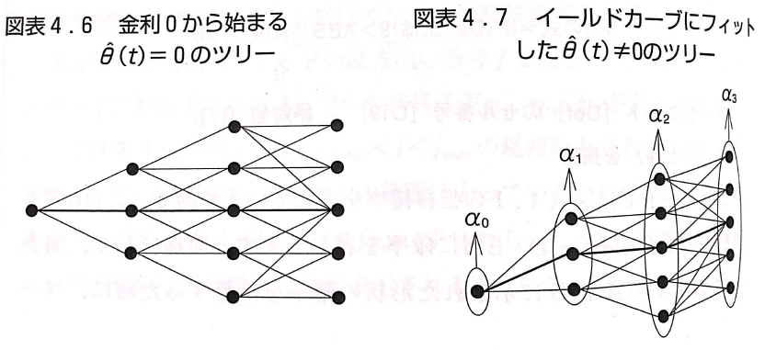

上図のように，ツリーを変化させるためには，時点のノードに対応する定数を定める必要がある．

【を決定しに行く】

ツリーのセンターノード上では，式（4.2）におけるドリフト項が次式のようになる．

|  |  |
| --- | --- |
|  | (4.11) |

式(4.11)は，ノードがへ移った時における金利の変化の期待値を表す．

このことより，次の式を導くことが出来る．

|  |  |
| --- | --- |
|  | (4.12) |
|  | (4.13) |

式（4.13）により，はによって表されるので，つまりを求めれば，当初の差分方程式（4.2）を全て満たすことが出来る．

|  |  |
| --- | --- |
|  | 再掲（4.2） |

連続時間で考えた場合，の変化は式（4.12）より

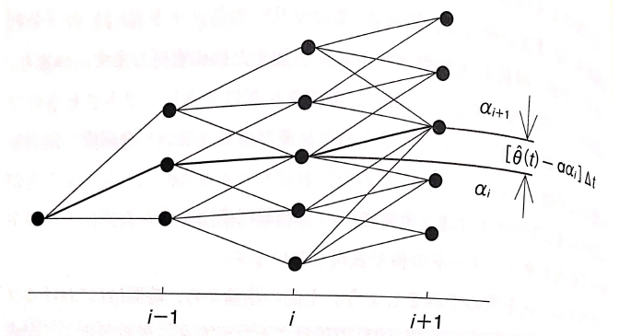

最終的にの値は，ショートレートの期待値と等しいことが分かる．つまり，理論的にが期待イールドカーブとなっていることが分かる．

また，この式を応用することで現実に観測できないフォワード・ショート・レートをツリーから導出されるを使って求めることが出来る．

# アロー・ドブリュー証券

|  |  |
| --- | --- |
| アロー・ドブリュー証券 | 指定したある1つのノードに到達した場合のみ1単位支払われ，そこに到達しなかった場合は０であるような架空の証券． |

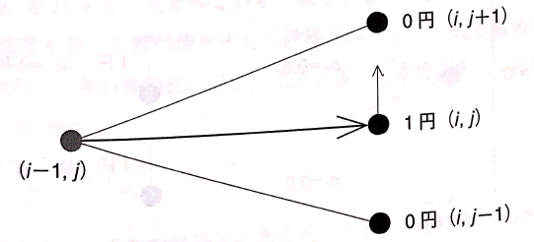

≪1つのノードに対応した1つのアロー・ドブリュー証券≫

【アロー・ドブリュー証券の現在価値】

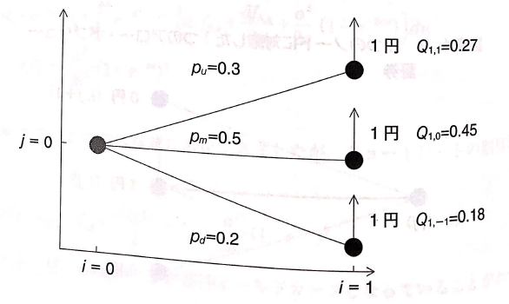

|  |  |
| --- | --- |
| :マネー・マーケット・アカウント（ディスカウントを0.9と設定） |  |

# フォワード・インダクションによるツリーの構築

≪ツリー構築のストーリー≫

1. ある時点までのが求められている ⇒ ② を用いてが求まる ⇒ ③ からが求まる．
2. がまで定まっている．
3. に償還を迎える割引債が正しく評価されるようにを求める．
4. 求めたを用いて，次のを求めていく．
5. 2.と3.の作業を逐次的に行うことで，ツリーを構築できる．

|  |  |
| --- | --- |
| 巻末の付録Aにある（A.5）とあわせ，次のような式の形での一致を意味する． |  |
|  | (A.5) |

≪イールドカーブのフィッティング≫

期待イールドカーブを現時点のフォワードレートの値に一致させることではなく，**ディスカウント・ファクターの形で，期待値と現時点の値とを合致させることを意味する**．

【補足】

イェンセンの不等式

より（ただし，関数は凸関数とする），

実際，Hull-Whiteモデルの場合は以下の通りになる．

時点におけるアロー・ドブリュー証券の現在価値とセンター・ノードの金利水準を用いて，時点に償還される割引債の価格を算出する．

割引債は満期になればからならず一定の額面金額は支払われる．

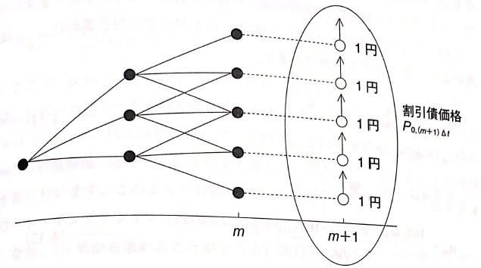

≪時点に償還される割引債のCF≫

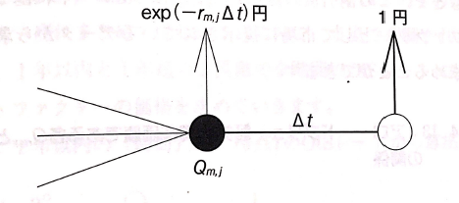

≪ノードにおける時点に償還される割引債の価格≫

時点に償還される割引債の現在価値は次のように書き表すことが出来る．

|  |  |
| --- | --- |
|  | (4.14) |

式(4.14)をについて解くと，

|  |  |
| --- | --- |
| ：仮定よりで値が定まっている．  ：OISの市場データから求められる． | (4.15) |

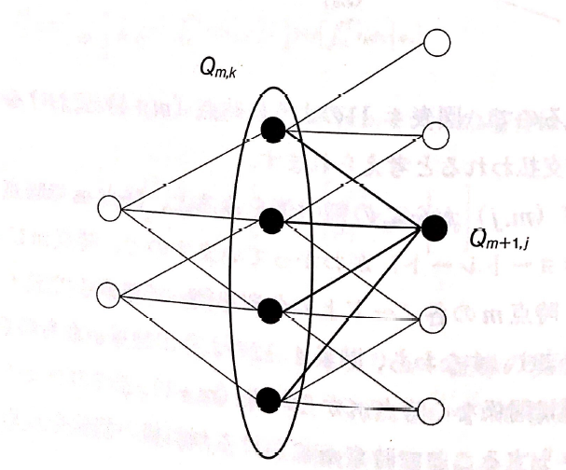

≪アロー・ドブリュー証券の現在価値である各との関係≫

とからが求まると，上図から次式によって が求められる．

|  |  |
| --- | --- |
| ：ノードからへの推移確率．  ：時点のノードの現在価値． | (4.16) |

時間に対して手前から求めていく方法を**フォワード・インダクション（Forward Induction）**という．

OISに基づくDFの価格．

|  |
| --- |
| 【1年以内】：1年以内の（期間の）時点のOISレートから算出． |
| 【1年超】：各期間の時点のOISレートと1年以内の結果を使って逐次的に算出． |

式(4.15)，式(4.16)を繰り返すことで，が逐次的に求められることが分かったので，あとは初期条件を決定すればよい．

初期条件は，でのノードの到達確率が1，DFが1（）であることより，

|  |  |
| --- | --- |
|  | (4.17) |